基于ReLU神经网络的函数拟合实验报告
1. 实验目的
神经网络具有很强的函数逼近能力。理论研究表明，一个包含隐藏层并使用非线性激活函数的神经网络可以逼近任意连续函数。本实验通过构建一个基于 ReLU 激活函数的神经网络，对指定函数进行拟合，从而验证神经网络的函数逼近能力。
实验使用 Python 和 NumPy 实现神经网络，并通过梯度下降算法训练模型，使其能够较好地拟合目标函数。
2. 函数定义
本实验选择如下函数作为目标函数：
$$f(x)=sin⁡(x)+0.3x$$
该函数具有以下特点：
包含周期变化（sin）
同时具有线性趋势
具有一定的非线性复杂度
因此适合用于测试神经网络的拟合能力。
3. 数据采集
为了训练神经网络，需要构建训练数据集和测试数据集。
3.1 训练集
训练数据通过在区间：
$$x∈[-5,5]$$
内随机采样生成，共采样 120 个数据点：
$$x_{train}∼Uniform(-5,5)$$
对应的标签为：
$$y_{train}=f(x_{train})$$
随机采样可以避免模型只学习固定位置的函数值，提高模型的泛化能力。

3.2 测试集
测试集采用均匀采样生成，在同一区间内生成 200 个数据点：
$$x_{test}=linspace(-5,5)$$
测试集用于评估神经网络对函数的拟合效果，并绘制最终的拟合曲线。

4. 模型描述
本实验构建了一个 三层全连接神经网络（两层隐藏层），结构如下：
输入层 -> 隐藏层1 -> 隐藏层2 -> 输出层
1 64 32 1
网络结构为：
$$1→64→32→1$$
其中：
- 输入层：1个神经元（输入变量 x）
- 隐藏层1：64个神经元
- 隐藏层2：32个神经元
- 输出层：1个神经元（函数值）

4.1 激活函数
隐藏层使用 ReLU 激活函数：
$$ReLU(x)=max(0,x)$$
ReLU 的优点：
- 计算简单
- 能缓解梯度消失问题
- 提高网络训练效率
输出层不使用激活函数，以便输出连续值进行函数拟合。

4.2 损失函数
本实验使用 均方误差（MSE）损失函数：
$$Loss=\frac{1}{n}∑(y_{pred}-y_{true})^{2}$$
该损失函数用于衡量预测值与真实函数值之间的误差。

4.3 参数更新
模型训练采用 梯度下降算法：
$$θ=θ-η∇L$$
其中：
- $θ$为模型参数
- $η$为学习率
- $∇L$为损失函数梯度
实验设置：
- 学习率：0.005
- 训练轮数：20000 epoch

5. 实验结果
训练过程中记录了损失函数的变化情况
线。

5.1 函数拟合效果
训练完成后，将模型预测结果与真实函数进行对比，得到如下拟合结果：
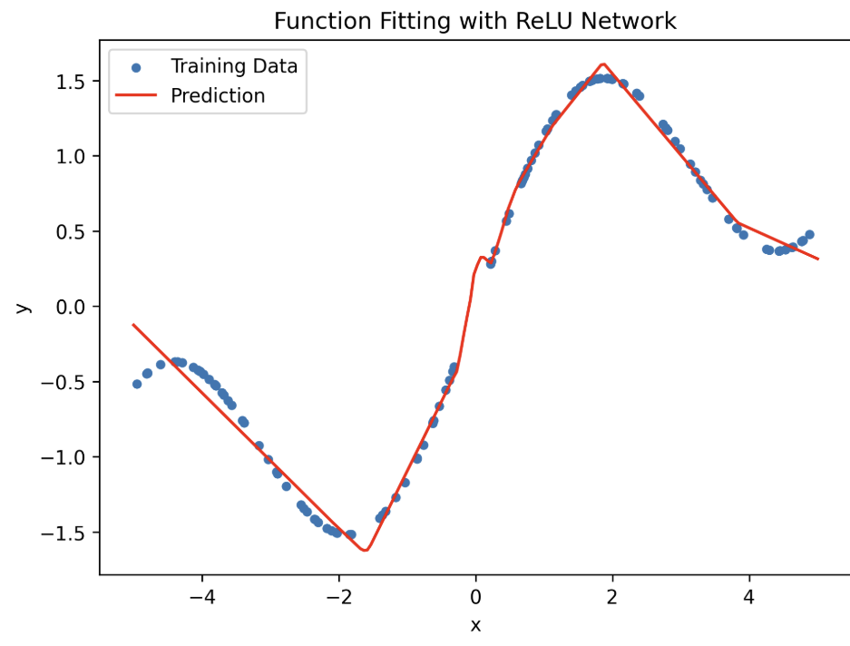
图中
- 蓝色点表示训练数据
- 红色曲线表示神经网络预测结果
可以观察到：
- 神经网络能够较好地拟合目标函数
- 在大部分区间内预测曲线与真实函数趋势一致
- 在区间边界附近可能存在少量误差

6. 实验分析
通过本实验可以得到以下结论：
- 神经网络具有良好的函数逼近能力，即使结构较简单的网络也可以拟合复杂的非线性函数。
- ReLU 激活函数能够有效提升网络训练效率，并保持稳定的梯度传播。
- 隐藏层神经元数量会影响模型表达能力，神经元数量增加可以提高拟合精度，但也会增加计算复杂度。
- 训练数据的分布也会影响拟合效果，合理的采样方式有助于提高模型的泛化能力。

7. 实验总结
本实验利用 NumPy 实现了一个基于 ReLU 激活函数的神经网络，并成功对目标函数进行了拟合。实验结果表明，神经网络具有很强的函数逼近能力，可以通过训练学习复杂的非线性关系。

